**РЕФЕРАТ**

по математике

**ВЕЛИКИЕ МАТЕМАТИКИ**

9 «Б» класс

Нижний Тагил

2017

**Введение**

Из века в век математика привлекала ученых своей неестественностью, которая удивительным образом могла описать все то, что происходит в мире вокруг нас.

Пифагор утверждал, что в основе всего лежит число. Практически все, что происходит с человеком и внутри человека, оно может описать.

Галилей говорил, что математика - это язык природы. Вдумайтесь. Величина, что имеет искусственную природу, описывает все естественное. Имена великих математиков - это не просто перечень людей, которые увлекались своим делом, расширяя и углубляя научную базу. Это звенья, которые способны связать настоящее и будущее, показать человечеству перспективу.

Однако это палка о двух концах, так как обилие информации дает больше рычагов для воздействия. Знания - это власть.

Бездумное злоупотребление способно погубить то, что так тщательно изучалось и собиралось по крупицам. Осознание этого первостепенно, наука должна идти во благо.

Великие люди о математике говорят с бесконечным уважением, так как это пропуск в завтрашний день.

Математика появилась одновременно со стремлением человека изучить мир вокруг себя. Изначально она входила в состав философии - матери наук - и не была выделена как отдельная дисциплина наравне с той же астрономией, физикой. Однако с течением времени ситуация изменилась.

В данном реферате мы выясним, кто они - великие математики, список которых уже перемахнул за сотню.

**Начало**

Знаний у людей накапливалось все больше, в итоге произошло разделение точных и естественных наук. После официального "рождения" каждая из них пошла своим путем, развиваясь, укрепляя фундамент теорией, подкрепленной практикой. Казалось бы, какая практика может быть у математики, самой абстрактной из наук? Этот предмет способен описать абсолютно все процессы, происходящие на нашей планете и за ее пределами, а знание природы явления позволяет делать выводы и строить прогнозы. Отсюда можно сделать вывод, что все науки связаны между собой, наиболее очевидна эта зависимость между математикой и физикой.

Поэтому в большинстве случаев великие математики и физики составляют одну группу ученых. Посудите сами - как можно описать что-то, не получив при этом обоснования? Человеческая история - это не только покорение новых территорий и войны, в которых сильные мира сего преследуют в первую очередь свои интересы, но и бесконечные научные выкладки, призванные объяснить, показать, познать и выяснить перспективу завтрашнего дня. В данной статье мы рассмотрим тех, кто внес весомый вклад в создание настоящего. Кто они, великие математики прошлого, что подготовили почву для современных открытий?

**Пифагор**

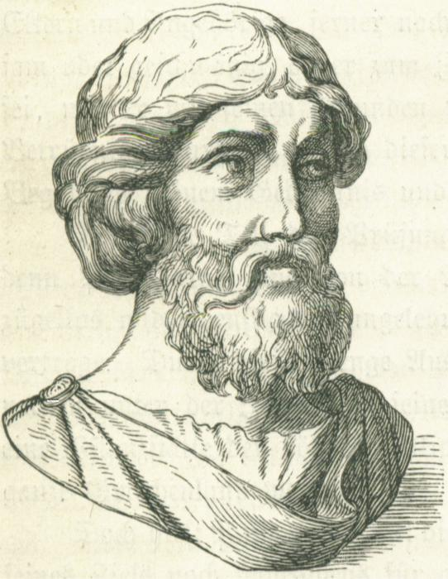

Когда упоминаются великие математики, большинству людей на ум первым делом приходит именно это имя. Никто доподлинно не знает, что из фактов его биографии является правдой, а что – вымыслом, так как имя обросло массой легенд. За период жизни принят диапазон дат от 570 до 490 года до н. э.

К сожалению, письменных работ после него не осталось, однако принято считать, что именно с его благословения были сделаны многие открытия того времени. Однако мы укажем лишь те достижения, что неоспоримо являются плодами его трудов:

* Геометрия – знаменитая теорема, которая гласит, что в прямоугольном треугольнике квадрат гипотенузы равен сумме квадратов катетов. Не стоит забывать и таблицу Пифагора, по которой школьники начальной школы изучают принцип перемножения натуральных чисел. Также он вывел метод построения некоторых многоугольников.
* География – великий математик Пифагор первый предположил, что планета Земля является круглой.
* Астрономия – гипотеза о существовании внеземных цивилизаций.

**Евклид**

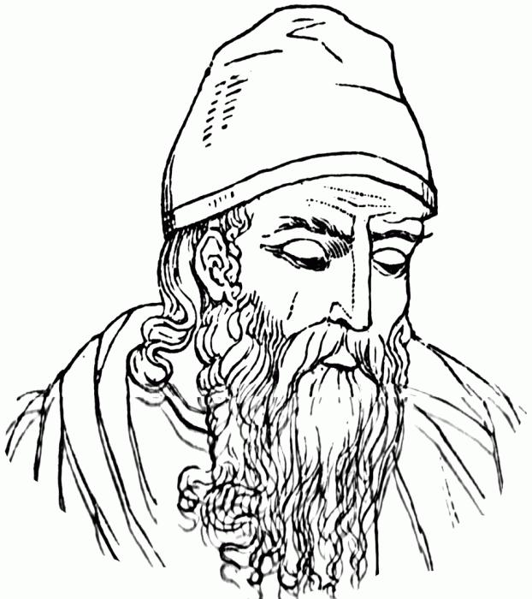

Этому древнегреческому математику современная наука обязана геометрией. Евклид родился в 365 году до н. э. в Афинах и в течение 65 лет (до конца жизни, по сути) проживал в Александрии. Его можно смело назвать революционером среди научных деятелей того времени, так как он проделал огромную работу по объединению всего накопленного опыта прошлых лет в одну ровную, логичную систему без "дыр" и противоречий. Этот великий ученый (физик и математик) создал трактат "Начала", который включал в себя более дюжины томов! Помимо этого, из-под его руки вышли работы, описывающие распространение луча света по прямой.

Теория Евклида хороша тем, что он в ней оттолкнулся от абстрактного "может быть", приведя ряд постулатов (утверждений, что не требуют доказательств), и уже от них, пользуясь сухой математической логикой, вывел стройную систему существующей ныне геометрии.

**Франсуа Виет**

Великие математики и их открытия тоже зависят от воли случая. Это доказал господин Виет (годы жизни – 1540-1603), который проживал во Франции и служил при королевском дворе сначала адвокатом, а потом и советником монарха. Когда вместо Генриха III на трон взошел Генрих IV, Франсуа поменял род деятельности. Ряд «Мировые великие математики», список которых не мал, пополнился новым именем благодаря войне Франции с Испанией.

Последняя в своей переписке применяла сложный шифр, который невозможно было расшифровать. Таким образом, враги французской короны могли вести свободную переписку на территории противника без страха быть пойманными.

Перепробовав все методы, король обратился к Виету. В течение полумесяца математик работал без отдыха, пока не добился нужного результата. Благодаря этому математик вновь стал личным советником, но уже нового короля. Параллельно с этим Испания стала терпеть поражение за поражением, не понимая, в чем дело. Наконец, правда всплыла наружу, и инквизиция заочно вынесла приговор Франсуа к казни, но так и не исполнила его.

На своей новой должности советник получил возможность погрузиться в математику, отдавая всего себя любимому делу, как и все великие люди. О математике и Виете говорили с недоумением, акцентируя внимание на том, что он успевает совмещать увлечение с юридической практикой.

Среди достижений Виета числятся:

* Буквенные обозначения в алгебре. Французский математик заменил параметры и часть коэффициентов буквами, сократив выражения в несколько раз. Эта мера сделала алгебраические высказывания более простыми и доступными для понимания, параллельно с этим облегчив дальнейшие выводы. Этот шаг стал революционным, так как облегчил дорогу идущим позади. Поистине великий математик Пифагор оставил свое детище в надежных руках. Идеология завтрашнего дня передана полностью.
* Вывод теории решения уравнений до четвертой степени включительно.
* Вывод формулы имени себя, по которой и по сей день находят корни квадратных уравнений.
* Вывод и обоснование первого в истории науки бесконечного произведения.

**Леонард Эйлер**

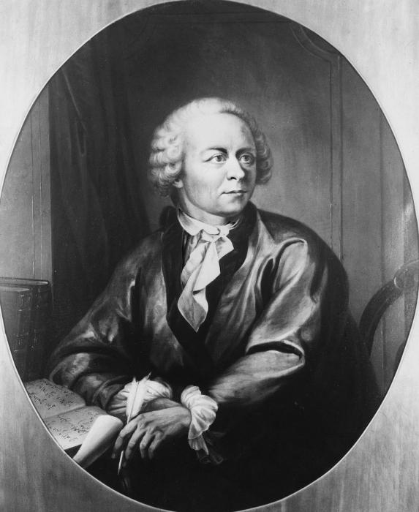

Светило науки с удивительной судьбой. Рожденный в Швейцарии (1707 год), он может смело входить в список "Великие русские математики", так как наиболее плодотворно работал и нашел последнее пристанище в России (1783 год).

Период его работ и открытий связан именно с нашей страной, в которую он переехал в 1726 году по приглашению академии наук в Санкт-Петербурге. За полтора десятилетия он написал массу трудов, как по математике, так и по физике. В общей сложности им было сделано около 9 сотен сложнейших выводов, обогативших науку того времени. К закату жизни Леонарда Эйлера, вопреки правилам (но с одобрения французского правительства), Парижская академия наук сделала его девятым членом, тогда как по правилам их должно быть восемь. Только великие математики могли быть удостоены такой чести, так как любая научная организация педантична, когда дело касается соблюдения правил.

Среди открытий Леонарда Эйлера необходимо отметить:

* Объединение математики как науки. До XVIII века, который по праву считается периодом триумфа Эйлера, все дисциплины были разрознены. Алгебра, математический анализ, геометрия, теория вероятности и т. д. существовали сами по себе, не пересекаясь. Он собрал из них стройную, логичную систему, которая и сейчас преподносится в учебных заведениях без изменений.
* Вывод числа е, которое примерно равно 2,7. Как вы можете заметить, великие ученые-математики зачастую обретают бессмертие в своих работах, не миновала чаша сия и Эйлера – первая буква фамилии дала название этому иррациональному числу, без которого не существовало бы натурального логарифма.
* Первую формулировку теории интегрирования с указанием методов, которые в ней применяются. Введение двойных интегралов.
* Основание и распространение диаграмм Эйлера – лаконичных и наглядных графиков, которые показывают связь множеств вне зависимости от их происхождения. Например, благодаря им можно показать, что бесконечное множество натуральных чисел включено в бесконечное множество рациональных чисел и так далее.
* Написание революционных для того времени трудов по дифференциальному исчислению.
* Дополнение элементарной геометрии, выведенной еще Евклидом. Например, он вывел и доказал, что все высоты треугольника пересекаются в одной точке.

**Галилео Галилей**

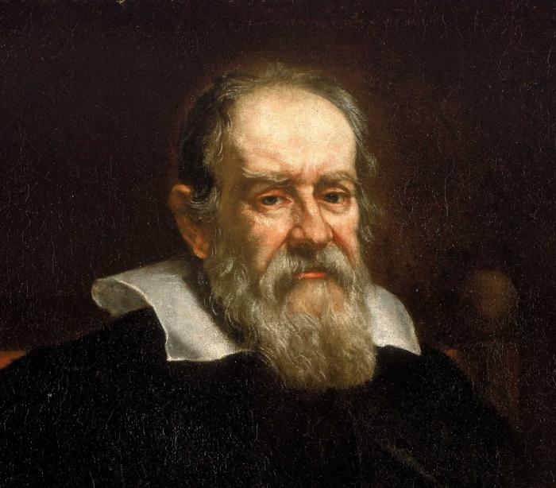

Этот научный деятель, проживший всю жизнь в Италии (с 1564 по 1642 год), знаком каждому школьнику. Период его деятельности пришелся на смутную пору, что проходила под знаком инквизиции. Любое инакомыслие каралось, наука преследовалась, так как противоречила утверждениям теологов. Никто и ничто не могло быть описано, ибо на все воля Божья.

Именно математик Галилей, согласно легенде, стал автором фразы «И всё-таки она вертится!», после того как отрекся от своих слов о том, что Земля вращается вокруг Солнца, а не наоборот.

Шаг этот был обусловлен борьбою за жизнь, так как инквизиция сочла ересью его гипотезу, в которой участники вращения поменялись местами. Священнослужители не могли допустить того, чтобы Земля как творенье Божье перестала быть центром всего.

Однако его труды данной гипотезой не ограничились, ибо в историю он вошел как великий физик и математик. Галилей:

* путем эмпирических исследований отверг утверждение Аристотеля, в котором говорилась о том, что скорость падения тела прямо пропорциональна его весу;
* вывел парадокс имени себя, в котором количество натуральных чисел равно количеству их же квадратов, притом что большая часть чисел квадратами не является;
* написал труд «Рассуждение об игре в кости», в котором рассмотрел эталонную с точки зрения теории вероятностей задачу с выводом и обоснованием.

**Андрей Николаевич Колмогоров**

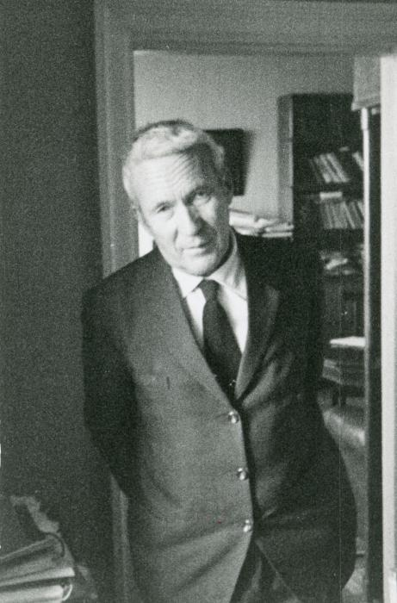

Когда упоминаются великие математики России, одним из первых на ум приходит именно этот научный деятель.

Алексей Николаевич Колмогоров родился весной 1903 года в городе Тамбове. Начальное образование он получил дома, после чего поступил в частную гимназию. Уже там были отмечены его удивительные способности в области точных наук. В силу ряда обстоятельств его семья была вынуждена переехать в Москву, где их и застала Гражданская война. Несмотря ни на что, Колмогоров поступил в Московский университет на факультет математики. Успехи молодого студента на выбранном поприще были столь велики, что он без особых усилий смог досрочно сдать экзамены, не отрываясь от своего основного увлечения – теории вероятности. В научных изданиях стали появляться труды Андрея Николаевича, начиная с 1923 года, а ведь ему на тот момент едва минуло 20 лет. Методично добиваясь желаемого, математик уже в 1939 году стал академиком. Он проработал всю жизнь в Москве и умер осенью 1987 года, похоронен на Новодевичьем кладбище.

К его весомым работам можно отнести:

* Усовершенствование методики преподавания математики в начальных и средних школах. Великие математики и их открытия мирового масштаба важны, однако не менее ценной и нужной является работа по подготовке молодого поколения будущих научных деятелей. Всем известно, что основы закладываются в раннем детстве.
* Развитие математических методов и перенос их из абстрактных областей в прикладные. Иными словами, благодаря трудам Андрея Николаевича математика прочно вошла в естественные науки.
* Вывод принятых мировым научным сообществом аксиом элементарной теории вероятностей. Последняя характеризуется тем, что описывает конечное число событий.

**Николай Иванович Лобачевский**

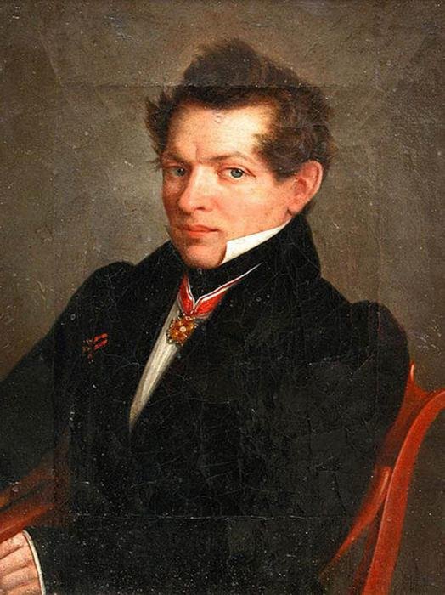

Этот научный деятель, как и все великие русские математики, с детства проявлял недюжинные способности в области точных наук. Николай Иванович Лобачевский родился в 1793 году в одной из губерний России.

В возрасте 7 лет вместе с семьей переехал в Казань, где и прожил всю свою жизнь. Скончался он в возрасте 63 лет, увековечив свое имя на века работой, что дополнила классическую геометрию Евклида.

Он ввел несколько уточнений в привычную систему, доказав ряд утверждений, например, о том, что параллельные прямые пересекаются на бесконечности. Его работа определяется в плоскости, которая характеризуется скоростями, близкими к скорости света. Казалось бы, в чем смысл открытия для того времени? Теорию находили спорной, возмутительной, однако с течением времени великие ученые-математики признали, что работа Лобачевского приоткрыла дверь в будущее.